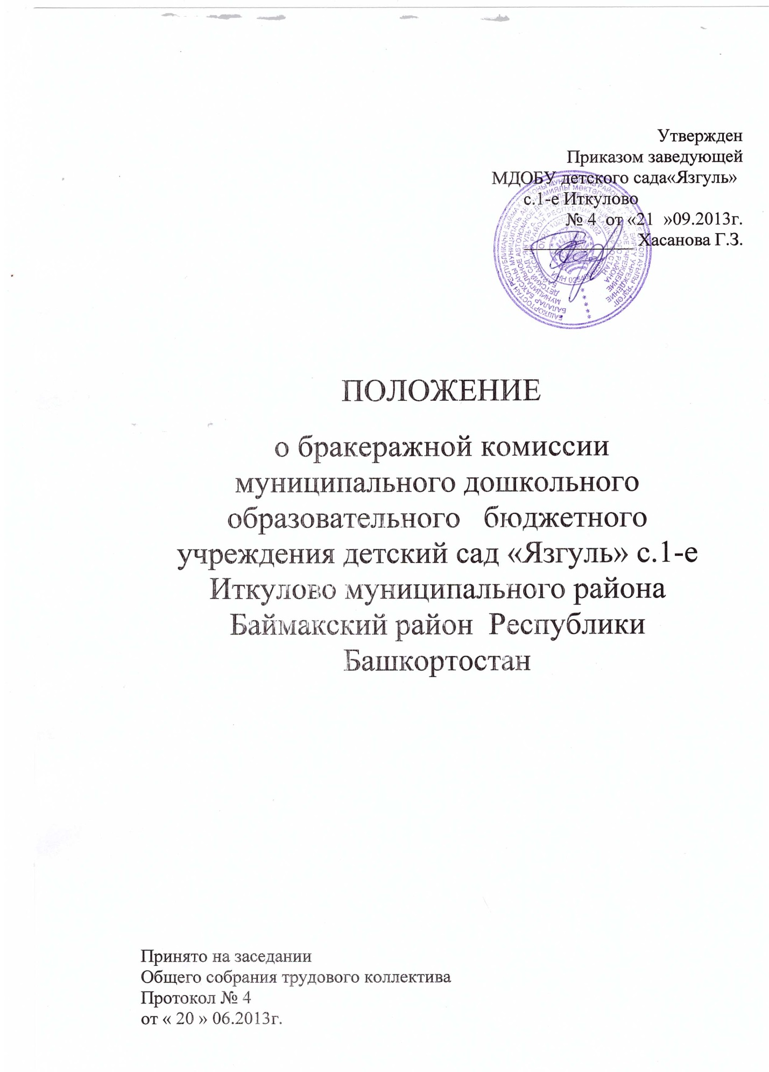

1. Общие положения
1.1. Настоящее положение разработано на основании СанПиН 2.4.1.3049-13 санитарно - эпидемиологические требования к устройству, содержанию и организации режима работы дошкольных образовательных учреждений утвержденным Главным гос. санитарным врачом РФ от 15.05.2013№26.
2. Задачи бракеражной комиссии
2.1. Контроль за качеством готовой продукции.
2.2. Контроль за соблюдением технологий приготовления и выходом
готовых блюд.
2.3. Контроль за качеством продуктов питания недопустимых для воспитанников без тепловой обработки (штучные изделия, фрукты, кисломолочная продукция, кондитерские изделия и т. п.).
3. Функции бракеражной комиссии
- Проведение бракеража готовых блюд органолептическим методом.
- Определение доброкачественности пищи и соблюдение
технологических процессов приготовления блюд на основании органолептических показателей (вкус, цвет, запах, консистенция и т.п.)
3.3 Определение соответствия выхода готовой продукции нормативно-технологической документации (меню, сборнику рецептур, калькуляционным картам, технико-технологическим картам).
3.4. Фиксирование полученных результатов в бракеражном журнале по контролю за качеством готовой пищи, в соответствии с критериями оценки качества блюд:
«отлично» блюдо приготовлено в соответствии с технологией;
«хорошо» незначительные изменения в технологии приготовления блюда, которые не привели к изменению вкуса и которые можно исправить;
«удовлетворительно» изменения в технологии приготовления привели к изменению вкуса и качества, которые можно исправить. «неудовлетворительно» изменения в технологии блюда невозможно исправить. К раздаче не допускается, требуется замена блюда.
Бракеражная комиссия создаётся на основании приказа заведующего ДОУ, из числа сотрудников образовательного учреждения в количестве не менее 3-х человек, сроком на один учебный год.

4. Права
4.1. Члены бракеражной комиссии осуществляют свою деятельность в
соответствии с технологическим процессом приготовления пищи, по завершению которого проводится бракераж пищи.
- По результатам оценки готовых блюд вносят предложения по
улучшению качества продукции и соблюдению технологии
приготовления.
- Доводят результат проведенной проверки качества готовой продукции
до администрации ДОУ с цель принятия мер к ответственным лицам.
5. Ответственность
Бракеражная комиссия несёт ответственность за качество и безопасность готовой продукции для потребителей (воспитанников). В случае допуска к раздаче блюд с оценкой «неудовлетворительно» и непринятия мер по исправлению допущенных нарушений технологии приготовления блюд» члены бракеражной комиссии привлекаются к дисциплинарной ответственности.
6. Документация
6.1. Бракеражный журнал установленной формы, пронумерованный,
прошнурованный, заверенный подписью и печатью руководителя
образовательного учреждения.
6.2 Бракеражный журнал хранится в архиве ДОУ в течение 1 года.

